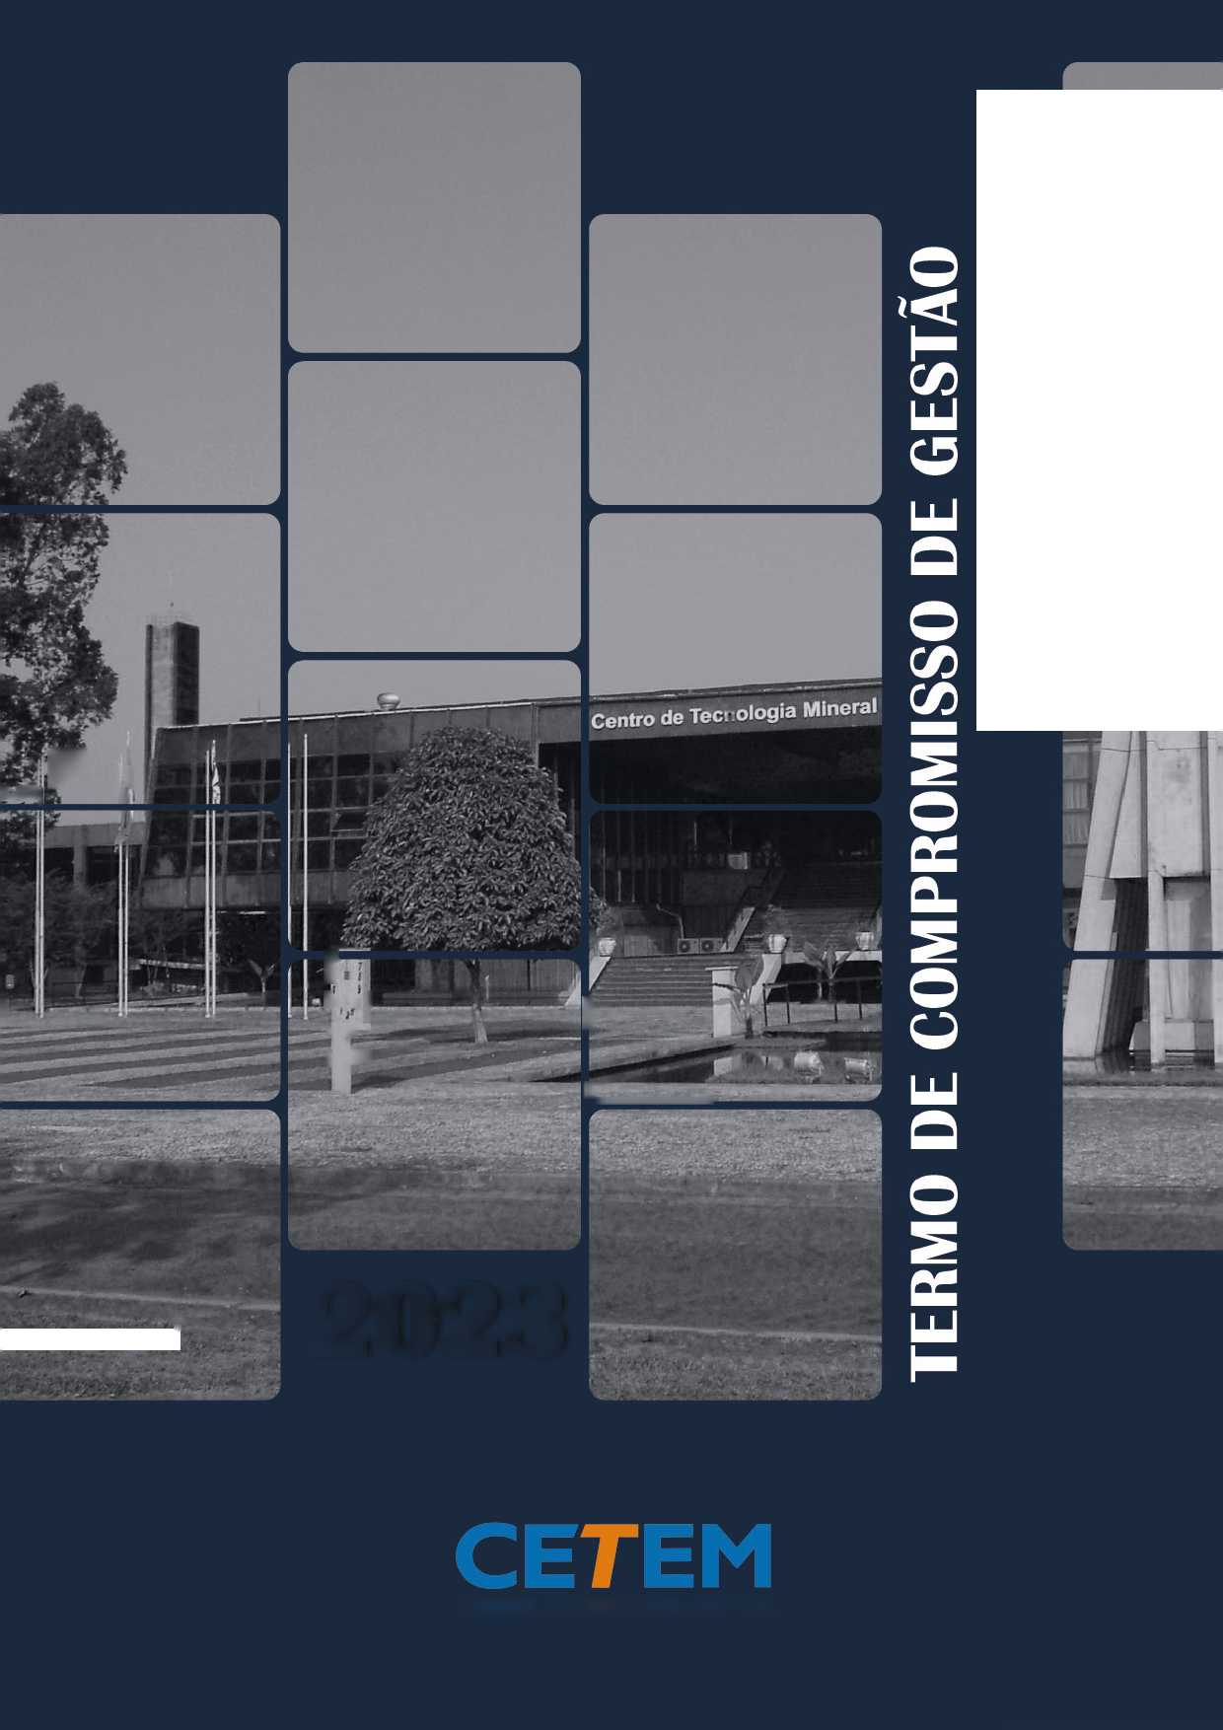
í i ^ j 1 | W i
 | ■

í
li í 1  - M |  | [
| P | ■ | L

.ví*.
2023
CENTRO DE TECNOLOGIA MINERAL
RELATÓRIO ANUAL 2023


MINISTÉRIO DA CIÊNCIA, TECNOLOGIA E INOVAÇÃO
UNIDADE DE PESQUISA
Centro de Tecnologia Mineral - CETEM
Relatório de Acompanhamento Anual
TERMO DE COMPROMISSO DE GESTÃO 2023

Março 2024

PRESIDÊNCIA DA REPÚBLICA
Luiz Inácio Lula da Silva
Presidente
Geraldo José Rodrigues Alckmin Filho
Vice-presidente
MINISTÉRIO DA CIÊNCIA, TECNOLOGIA E INOVAÇÃO - MCTI
Luciana Barbosa de Oliveira Santos
Ministra
Luis Manuel Rebelo Fernandes
Secretário Executivo
César Augusto Rodrigues do Carmo
Coordenador Geral das Unidades de Pesquisa - CGUP
CENTRO DE TECNOLOGIA MINERAL - CETEM
Silvia Cristina Alves França
Diretora
Maurício Moutinho da Silva
COADM - Coordenador de Administração
Arnaldo Alcover Neto
COAMI - Coordenador de Análises Minerais
Andrea Camardella de Lima Rizzo
COPGI - Coordenadora de Planejamento, Gestão Estratégica e Inovação
Paulo Fernando Almeida Braga
COPTM - Coordenador de Processamento e Tecnologias Minerais
Marisa Nascimento
COPMA - Coordenadora de Processos Metalúrgicos e Ambientais
CONSELHO TÉCNICO CIENTÍFICO - CTC
(Portaria N° 1.093, de 27 de setembro de 2021 - até setembro 2023)
Silvia Cristina Alves França
Diretora - Centro de Tecnologia Mineral - CETEM
Paulo Fernando Almeida Braga
Coordenador de Processamento e Tecnologias Minerais
Centro de Tecnologia Mineral - CETEM
Elves Matiolo
Membro Interno (eleito pelos servidores internos)
Centro de Tecnologia Mineral - CETEM
Reiner Neumann
Membro Interno (eleito pelos servidores internos)
Centro de Tecnologia Mineral - CETEM
Cecilia Leite Oliveira
Diretora - Instituto Brasileiro de Informação em Ciência e Tecnologia - IBICT/
MCTI
lêda Maria Vieira Caminha
Diretora - Instituto Nacional de Tecnologia - INT/MCTI
Flavio Ottoni Penido / Julio Cesar Nery Ferreira
Diretor do Instituto Brasileiro de Mineração - IBRAM
Jadir José Pela
Reitor do Instituto Federal do Espírito Santo - IFES
Luís Marcelo Marques Tavares
Professor do PEMM/COPPE/UFRJ

Leonardo Luiz Lyrio da Silveira
CORON - Coordenação de Rochas Ornamentais
ELABORAÇÃO DO RELATÓRIO TCG
Coordenação de Planejamento, Gestão Estratégica e Inovação
Serviço de Apoio à Gestão Estratégica - SEAGE/COPGI
Revisão
Silvia Cristina Alves França
Andrea Camardella de Lima Rizzo
Herywelton A. Vilela
Editoração
Tatiana Duarte Cardozo de Pina
O Sumário
- REALIZAÇÕES MARCANTES 21
  - GESTÃO 21
  - PREMIAÇÕES 21
  - ACORDOS E PARCERIAS 22
  - CETEM SUSTENTÁVEL 22
  - AÇÕES EMERGENCIAIS DE AIUDA HUMANIÁRIA 24
- ATIVIDADES TÉCNICO-CIENTÍFICAS 27
  - NORMATIZAÇÃO 27
  - CAPACITAÇÃO 28

